杭州电子科技大学
“纲要”课实践教学调研报告

题目《汇聚一心，民盛国昌》

组 长 xx
指导教师 范江涛
相关信息
题目 |  | 汇聚一心，民盛国昌
组长姓名 |  |  |  | 班级 |  | 联系  电话
 |  |  |  | 学号
小 组 成 员 情 况
序号 | 姓 名 |  | 性别 | 班级 | 学号 |  | 联系方式

汇聚一心，民盛国昌
——“亚运与国人”主题论文
摘要：随着国家的不断昌盛，民族自信感与民族凝聚力愈发强烈，本实践报告从亚运这一国家大事入手，通过网上检索资料，查找与亚运有关的新闻，探索其与国人的紧密联系，从一个个故事中挖掘民族凝聚力与国家大事的关联性，我们发现，在这次亚运盛会中，众多国人汇聚一心，齐头并进，所有人都在各自的岗位上奉献着自己的力量。
关键词：亚运、国人、凝聚力
2023年9月23日至10月8日，杭州第19届亚运会如期开展，无数中国健儿
大展风采，为国争光，无数中国儿女翘首期盼，为国家的强盛感到自豪。同时本届亚运会也向世界再次展现了中国风貌，是中国迈向世界大舞台的又一次跃进。
在亚运会申办前期，就有不少国人为其倾注大量心血，也留下了一段段难忘感动的故事：在亚奥理事会代表大会现场陈述申办城市环节中，为了在规定时间内突出杭州的亮点和优势，每一份陈述词都是字斟句酌，反复修改，多的甚至改了十几遍，在陈述人的选择上也是费尽了心思，终于到了揭晓结果的日子，6位陈述人和杭州申亚代表团齐临现场，眼神中充满着自信和笃定，各流程都几近完美，当确定杭州为亚运会举办城市的那一刻，雷鸣般的掌声响彻整个会场，这离不开中国代表团每一位的努力，离不开背后更多民众的鼓励与支持。
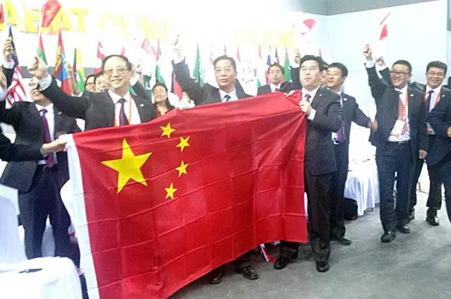
不仅如此，来自五湖四海的热心人士也想为这盛大的国际赛事贡献自己的一份力量，他们都有一个亲切的称呼——志愿者，来自浙江师范大学的桑佳盛就是其中一位。桑佳盛是浙江师范大学儿童发展与教育学院的一名学生，作为志愿者，他的主要工作是负责器材管理，包括赛前竞赛器材的清点准备和赛后器材的整理回收。他的工作日程非常紧凑，每天的任务都排得满满当当。清晨8点半，他开始给制冰机铲冰；9点15分，是准备和检查比赛器材的时间；10点，他要给各个区域配送冰块，以确保运动员在比赛中随时可以使用。“虽然辛苦但很充实”，是桑佳盛对自己工作的概括，在那段艰辛的时光中，他深知自己的工作干系着众多运动员的发挥，代表着国家对亚运赛事准备工作的重视，一点马虎不得。桑佳盛是众多负责尽心的志愿者的代表，是国家大事戮力同心的人民群众的写照。以志愿为笔，书写青春风华，新生代们已接过时代的大旗，将国家社会重责抗在肩上，亚运是一个契机，是展现新一代们国家归属感与自身责任感的机会，此刻青年们在亚运埋下的种子，必将在未来的世界舞台上茁壮成长。
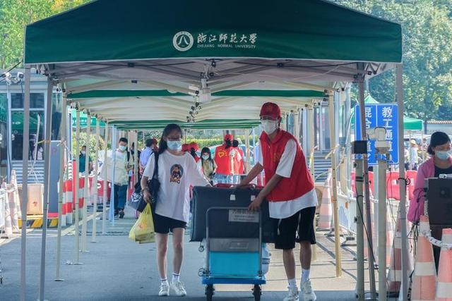
当然，站在全场的聚焦点上，最备受瞩目的还是运动员，本次杭州亚运会中国代表团金牌总数定格在201块，创历史最佳，耀人的战绩离不开运动员的艰辛付出，没有日日夜夜的训练，没有咬紧牙关的坚持，哪有站在领奖台上的耀眼一刻。
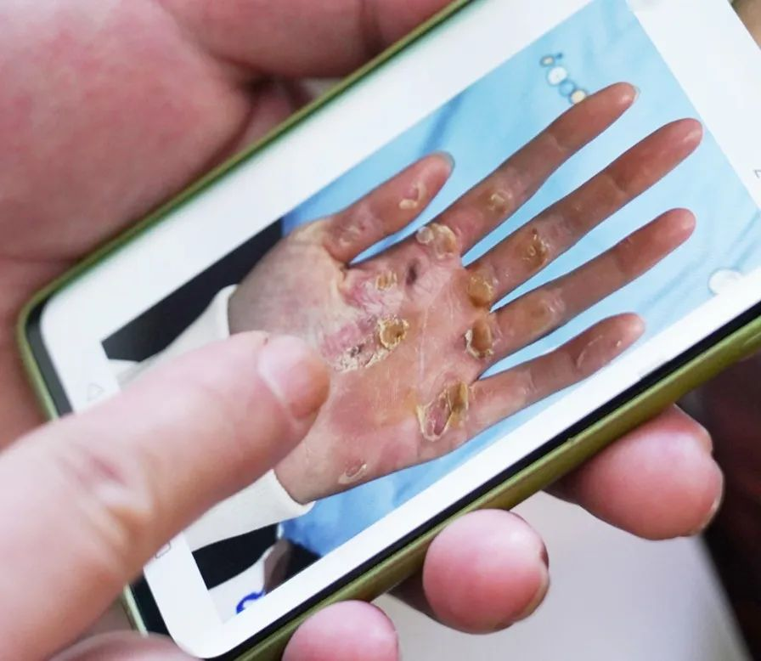
这是亚运会首金得主、00后赛艇运动员邹佳琪的手。布满老茧的双手，让人看到不禁心酸，不禁思考，一位正处人生最美好年纪的女孩都经历了什么，对对邹佳琪来说，比赛中几秒钟的差异，就可能让自己与对手拉开差距，为此，她只能不断训练，突破自己，突破极限，当拿到金牌的那一刻，身上的伤痕都熔铸成勋章，所有的付出都得到了最好的回报，她也成为了国人的骄傲，值得我们每一人去铭记。

图中是来自上海市的22岁姑娘章瑾，在体操女子个人全能决赛高低杠项目上，她先后三次从杠上掉落，第一次，她重重摔在了垫子上；第二次，教练抱住了未能抓住横杠的她，第三次，她双膝砸在了垫子上。每一次摔落都给观众的心狠狠地揪了一下，没人知道在比赛前的训练中，她又摔了多少次，又站起多少次，章瑾说：“不气馁、不放弃、永不言败是每一位运动员的本分。”她以实际行动诠释着的这一句话，又是多少中国运动员的真实写照。
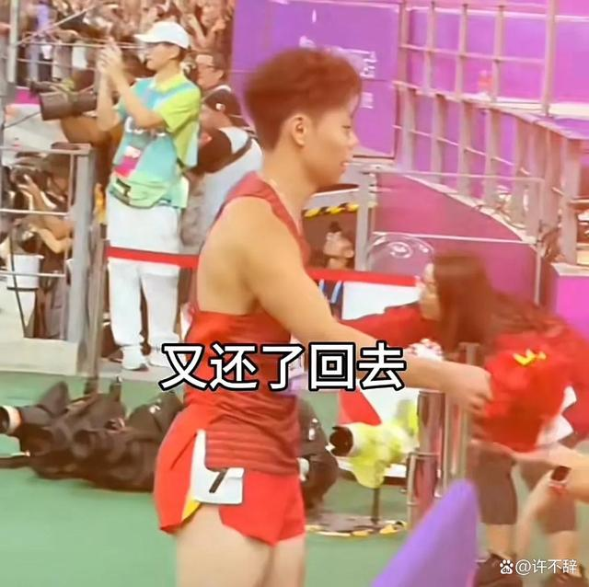
而在本次亚运会中最令我感动的是短跑运动员陈冠锋，他在首次闯入100米决赛后，发挥失常，仅跑出10秒34，遗憾第七名，当赛后葛曼琪过来递给他国旗时，陈冠锋犹豫了，那一刻他思索再三，觉得自己配不上戴国旗，说出了那句“我可以是第七名，但是我的国旗不能。”不禁让人潸然泪下，在他心目中，自己的祖国就应该是第一。一个小小的举动，却彰显着运动员们的自豪感，有民如此，更何愁国不兴？不论最后的成绩如何，你们都是在为国家奋斗，你们都是好样的！
在本次杭州亚运会中，还有更多更多的运动员留下了属于他们的故事和足迹，奖牌固然是他们献给祖国母亲最好的礼物，但运动员本身才是国家最珍贵的财富，不论最后的结局如何，他们的付出都应该值得我们歌颂。
汇聚一心，民盛国昌，杭州亚运会落幕的那一刻，中国人民又打赢了一场没有硝烟的战争，我们有呕心沥血的组织者，有吃苦耐劳的志愿者，更有冲锋陷阵的运动员，每一人都不可或缺，大家聚在一起，朝同一方向发力。相信在未来，中国人民也将继续秉承着这种团结奋斗精神，面向更大的世界舞台，展现中国力量。

参考文献：1、巩育华 唐天奕 王博《人民日报》（2023年10月05日第05 版）
2、赵利 《中国教育报》
3、张善臣、李梦馨、蔡湘鑫 《新华社》（2023年10月10日）
4、林剑 周杰 商意盈 夏亮 《中国体育报》（2023年9月22日）

